09.03.2023 - 9-А-Б

Історія України

Вч. Рзаєва Н.О.

**Тема:** **Особливості соціально-економічного розвитку західноукраїнських регіонів.**

**Мета:** охарактеризувати особливості соціально-економічного західноукраїнських земель; пояснити роль і місце українських земель у господарському житті Австро-Угорщини; з'ясувати причини та наслідки трудової еміграції; розвивати увагу, пам'ять, мислення, навички роботи з історичними картами та історичними джерелами; виховувати інтерес до вивчення історії своєї Батьківщини.

**Перегляньте відео:** [**https://youtu.be/3K9NPuSg7co**](https://youtu.be/3K9NPuSg7co)

**Актуалізація опорних знань**

**Пригадаймо.**

1.Які були головні причини появи народницького руху?

2. Що лягло в основу ідеології народництва?

3. З’ясуйте основні положення народницької ідеології.

4. Охарактеризуйте основні течії народницького руху.

**СПРИЙНЯТТЯ ТА УСВІДОМЛЕННЯ НАВЧАЛЬНОГО МАТЕРІАЛУ**

• західноукраїнські землі залишалися аграрним краєм.

• у сільському господарстві було зайнято від 75 до 85 % населення земель

• до сільськогосподарського виробництва почали залучати найманих робітників.

• частина поміщиків і заможних селян застосовували нову техніку - парові плуги, добриворозподільчі машини, сівалки, молотарки, соломорізки, косарки тощо.

• зростання товарного виробництва; більшого значення набувало промислове садівництво.

• важливими торговими культурами стали льон, коноплі, хміль4 зростали посіви картоплі.

• Зросла чисельність населення в Галичині

• Східній Галичині було 92 міста й містечка, на Закарпатті - 21, у Північній Буковині - 8.

• найтиповішими були міста з населенням до 10 тис. мешканців

• активнішими стають процеси індустріалізації та урбанізації: виникають десятки підприємств фабрично-заводського типу - млини, цегельні, лісопильні, солеварні, нафтоочисні підприємства тощо.

• зростає кількість робітників.

• великих фабрик і заводів було небагато, що й визначало розвиток регіону.

• владні кола Австро-Угорщини не прагнули промислового піднесення регіону

• українська промисловість була позбавлена тих податкових пільг, якими користувалися нові підприємства в інших провінціях

• активніше розвивалися галузі видобування і первинної обробки сировини - нафтова, озокеритна, лісозаготівельна, борошномельна тощо.

• Занепад скляної, фаянсової, порцелянової і певною мірою шкіряної, текстильної й паперової галузей.

• нафтові промисли зосереджувалися в районі Борислава і Дрогобича та фінансували їх переважно австрійські й англійські підприємці.

• озокеритна промисловість помітно активізувалася після того, як було винайдено спосіб одержання парафіну із гірського воску.

• розвиток лісозаготівельного виробництва.

• будівництво шляхів сполучення (спорудження залізниць)

• Першу залізницю в західноукраїнських землях і в Україні - від Перемишля до Львова - було введено в дію у 1861 р.

• поглиблюється спеціалізація сільськогосподарського виробництва: гірські райони - тваринництві, Західне Поділля - на вирощуванні пшениці; Південне Поділля та Покуття - посіви тютюну.

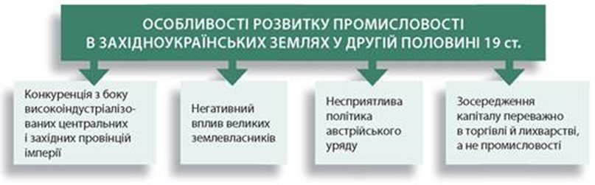

***Робота з таблицею* «Кооперативний рух»**

|  |  |
| --- | --- |
| 1883 р.;  Львів | *Кооператив «Народна торгівля»*   * *Ініціатор створення Василь Нагірний* * *Закупівля та реалізація товарів місцевого виробництва і ввезених з-за кордону* * *Заснування в містах і селах крамниць з товарами широкого вжитку й різного асортименту* * *Посередництво в закупівлі й постачанні товарів для крамниць* * *Створення спеціальних фондів для забезпечення якісного і безперервного ведення торгівлі* * *Надання позик для організації торгівлі* |
| 1892 р.;  Львів | *Страхове товариство «Дністер»*   * *Ідея його створення належала В. Нагірному* * *страхували церкви, парафіяльні будинки, сільські хати тощо.* |
| 1894 р.;  Перемишль | *кредитний кооператив «Віра»*   * *надавав довгострокові кредити селянам: великі суми - під заставу нерухомого майна, менші суми - під боргові розписки* |
| 1896 р.;  Сх. Галичина | *кредитні кооперативи «райффайзенки»*   * *надавали селянам дешеві й доступні кредити* |
| 1896 р.;  Львів | *«Товариство взаємного кредиту».* |

**Домашнє завдання: Прочитати пар. 28. Питанняна стор. 215 – відповідати усно.**

**Повторити тему "Українські землі у складі Австро-Угорщини на поч. 19 ст".**

**Завдання надсилайте на освітню платформу Human, або вайбер 097-880-70-81, або на ел. адресу** [**nataliarzaeva5@gmail.com**](mailto:nataliarzaeva5@gmail.com)